Werkvorschlag für Ausstellung «Reise» in Mayer’s Kulturbad Romanshorn
Foto, Titel , Technik, Dimensionen und Verkaufspreis pro Kunstwerk:

Bild/ Werk | Titel | Technik | Format | Preis
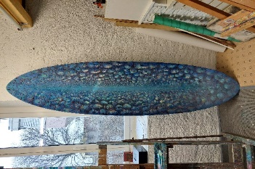 | Die grosse Reise  Präsentation ist stehend oder liegend | Acryl auf Leinwand auf karweel verleimtem Sperrholz | 60 cm x 225 cm x 20 cm | 4’000.00
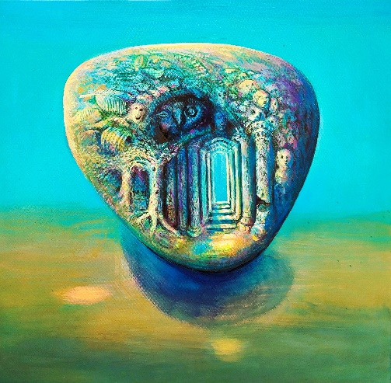 | Kleine Reisen: Athen | Acryl auf Leinwand | 80 cm x 80 cm | 3'000.00
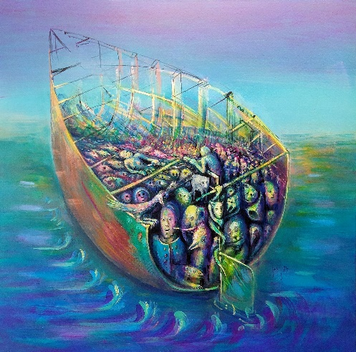 | Kleine Reisen: Fahrt nach Odessa | Acryl auf Leinwand | 80 cm x 80 cm | 3'000.00
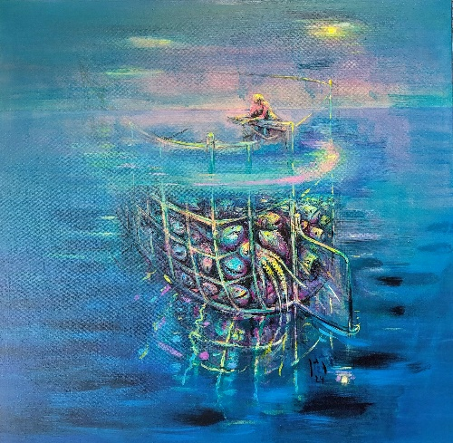 | Kleine Reisen: Im Morgennebel | Acryl auf Leinwand | 80 cm x 80 cm | 3'000.00
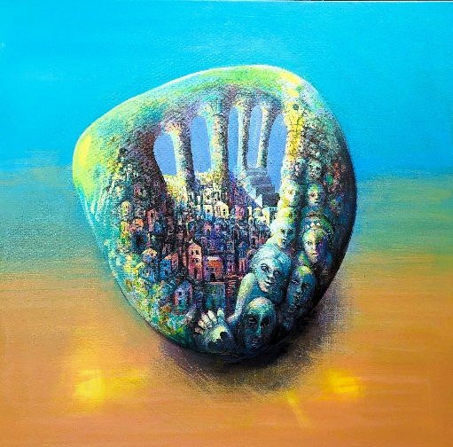 | Kleine Reisen:  Jerusalem | Acryl auf Leinwand | 80 cm x 80 cm | 3'000.00
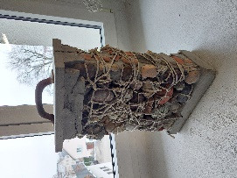 | Reisekoffer | Zement mit Steinen und Schnüren | 45 cm x 60 cm x 12 cm | 1'200.00

Jürg Jaberg
Juerg.jaberg@gmail.com
079 282 71 49

